Муниципальное бюджетное консультативно-
диагностическое учреждение
«Центр психолого-педагогической помощи населению»
Пермский край, г. Соликамск, ул. 20-летия Победы, 138
тел./факс: 8(34253)7-71-50

Карантин для маленького человечка - почти отпуск!
Ловите список идей занятий от «Натворим клуб»

- Нарежьте фигурки для театра теней из картона, приделайте шпажки ли трубочки от коктейлей. Играйте на сцене из коробки без дна или прямо на стене, светя на фигурки фонариком из смартфона.

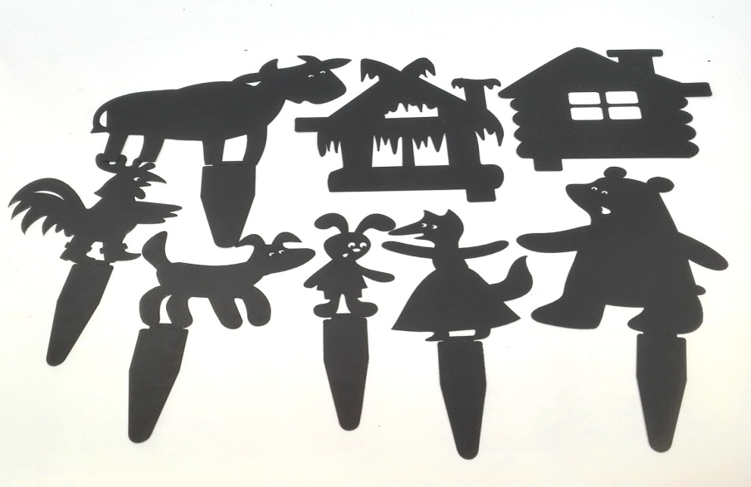

- Постройте дом из чего угодно! Коробки, обрезки картона, остатки стройматериалов с ремонта, пластиковые баночки, которые некуда сдать на переработку, камни, сеточки, палки. Всё это может стать домом будущего! Присоедините светодиод к круглой батарейке или положите внутрь гирлянду, чтобы дом светился вечерами.
- Папье-маше проще, чем вы думали. Слепите из пищевой фольги любую фигурку, в миске соедините клей ПВА с водой, окунайте в смесь салфетки и наносите слоями на фольгу, давая им немного просохнуть. Так можно создать целый город или персонажей из любимой книги.

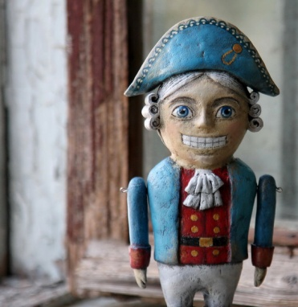
- Отдельный вид искусства, доступный детям с двух лет, при этом интересный и взрослым... Коллаж! Доставайте старые журнали, вырезайте детали нужной формы и цвета или просто картинки, которые понравились, а потом приклеивайте на большой лист (чем больше, тем лучше). Сделайте картину с сюжетом или абстракцию.

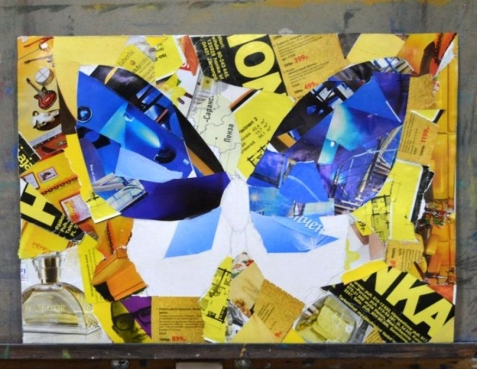

- На карантине мы привыкли часто мыть руки, но и вообще игры в ванной остаются полезными и веселыми! Разрешите ребёнку сделать себе "татуировки" специальными мелками для ванной или водорастворимыми маркерами. Потом набираем ванную с пеной и пусть смывает их, наслаждаясь цветной водой и атмосферой хулиганства.

Всем желаем не впадать в панику и отлично провести время несмотря ни что. И конечно, здоровья!

Следите за пополнением информации от «Натвори клуба» от специалистов ЦПППН!

